Проект «Азбука витаминов» (средняя группа)

Предлагаю вашему вниманию совместную работу со вторым воспитателем- Остоновой Ириной Васильевной.

**Актуальность проекта**

С самого раннего детства у ребенка формируются вкусовые пристрастия и привычки.   Именно в дошкольном возрасте важно сформировать у детей правильное представление о здоровом питании, способствовать пониманию того, что здоровое питание должно являться неотъемлемой частью повседневной жизни.

Поэтому так важно дать детям представления о витаминах, об их пользе для здоровья человека, о содержании тех или иных витаминов в овощах и фруктах.

Игра-основной вид деятельности детей дошкольного возраста и является ведущим средством их воспитания. Поэтому через игру лучше решать поставленные задачи.

**Цель**

формировать у детей представления о правильном питании и здоровом образе жизни через игру как основного вида деятельности детей дошкольного возраста

**Задачи проекта**

Продолжать знакомить с понятием «витамины», их роли в жизни человека;

закреплять понятия «овощи», «фрукты», «ягоды», пользе их употребления;

способствовать развитию творческих способностей детей, умению играть сообща, согласовывая свои действия;

Развивать и обогащать сюжет игры «Магазин»

**Этапы**

Подготовительный:

определение целей и задач проекта

беседа для уточнения имеющихся знаний у детей о правильном питании (витаминах) .

Создание развивающей среды: уголка для сюжетно-ролевых игр «Фруктовое кафе»; «Магазин «Овощи-фрукты»; дидактических игр.

Основной этап:

Беседы и занятия, дидактические, сюжетно-ролевые игры, театрализованные игры, занятия продуктивной деятельностью, консультации родителей о роли игры в воспитании детей, разучивание стихотворения Ю. Тувим «Овощи», пальчиковая гимнастика, проведение подвижных игр

Заключительный этап

1) Итоговое открытое занятие

Сюжетно-ролевая игра «Магазин витаминов» – сюжет «Мы ждем гостей»

2) Презентация проекта

**Совместная деятельность детей и родителей**

-Поиск информации о пользе овощей, фруктов и ягод.

-Чтение и заучивание загадок об овощах и фруктах, ягодах.

-Изготовление костюмов

**В ходе проекта были проведены**

Дидактические игры-Угадай на вкус

Садовник

Кто быстрее соберет урожай

Вершки и корешки

Во саду ли в огороде

Сварим суп

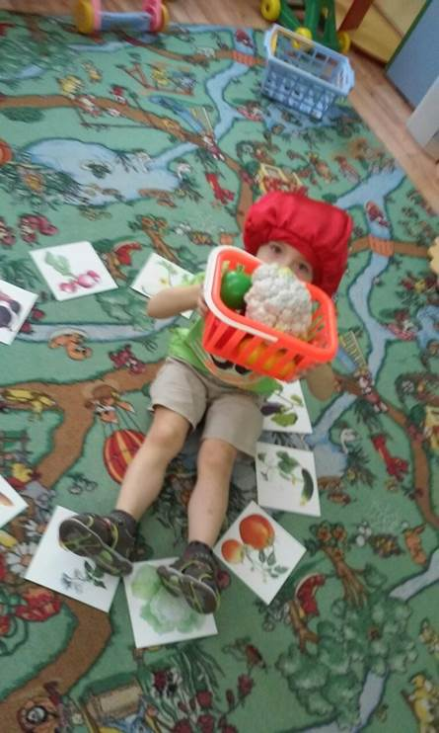

Викторина загадок «В мире овощей и фруктов»

Подвижная игра «Собери урожай»

Игра в лото «Лето в деревне»

Игра в домино «Овощи и фрукты»

Пальчиковая гимнастика «Хозяйка с базара пришла»

**Сюжетно-ролевые игры «**Овощной магазин», «Овощной базар»

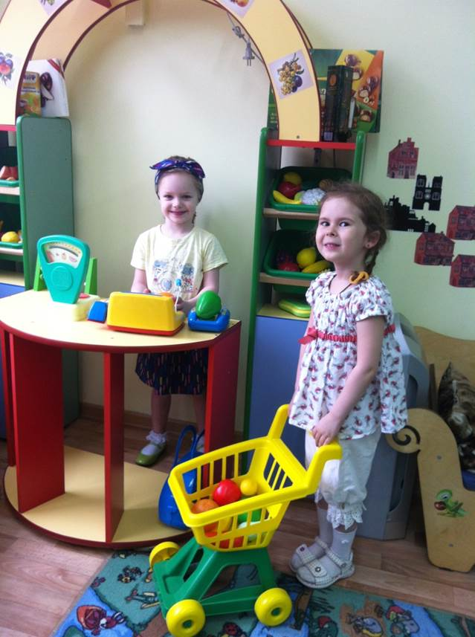

**Продуктивная деятельность**-лепка, аппликация, декупаж. 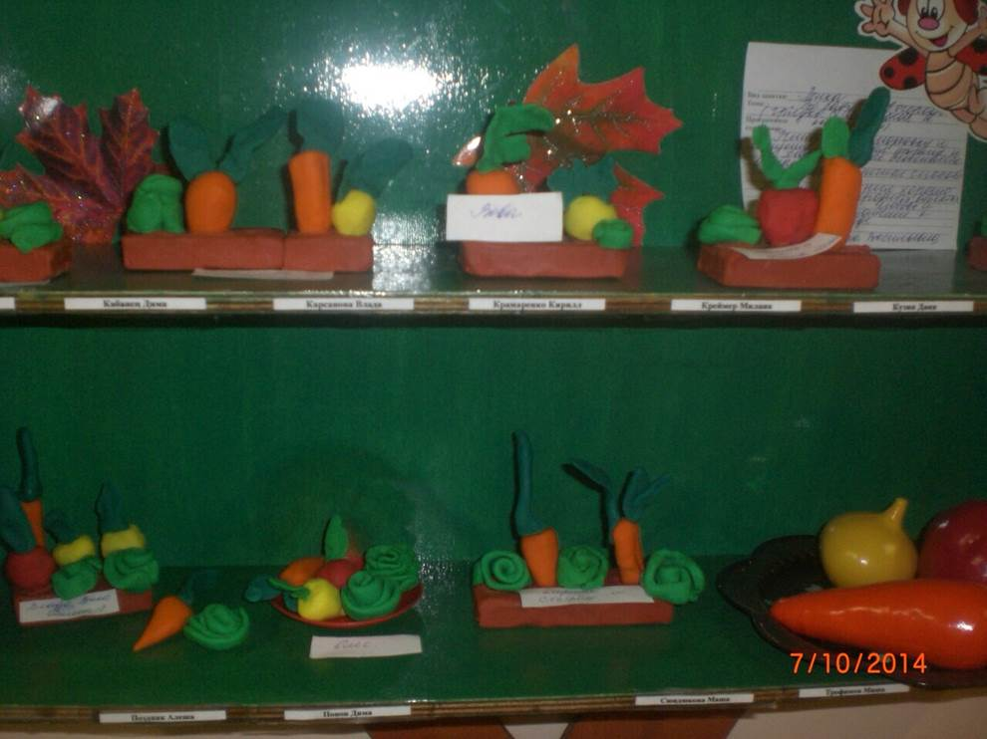

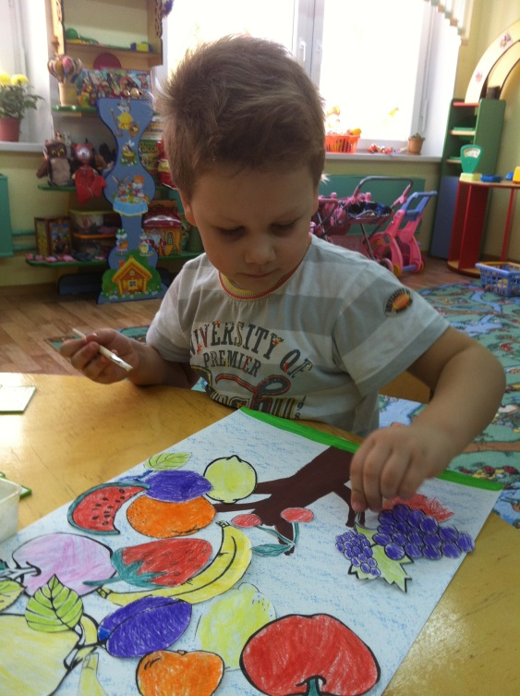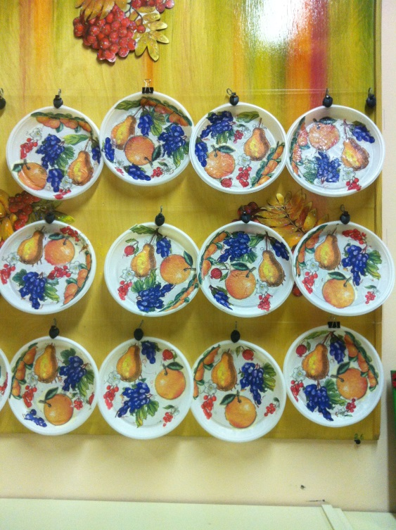  
**Выращивание лука на подоконнике**

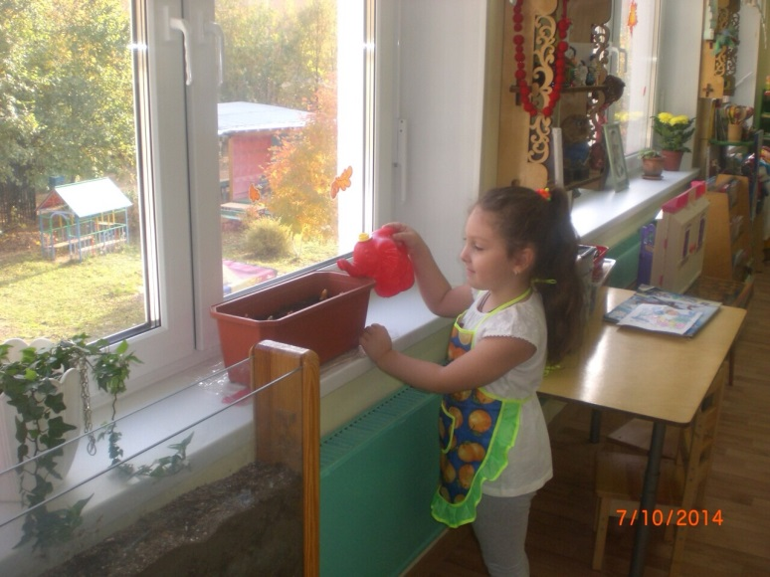

**Конечный результат**

После проведенной работы и родители, и дети пришли к выводу о том, что витамины, содержащиеся в овощах и фруктах очень важны для полноценного физического, эмоционального и психического развития ребенка.

Закрепились понятия «овощи», «фрукты», «ягоды», польза их употребления;

развились творческие способности детей, умение работать сообща, согласовывая свои действия;

Развилось стремление к здоровому образу жизни

На итоговом занятии дети получили больше знаний о магазине, об овощном рынке. Появилось умение слушать партнеров по игре, соединять их замысел со своим, развились коммуникативные навыки. .